三线摆测量刚体得转动惯量实验报告
  - 姓名: 学号: 座位号: 班级:

一、原始数据
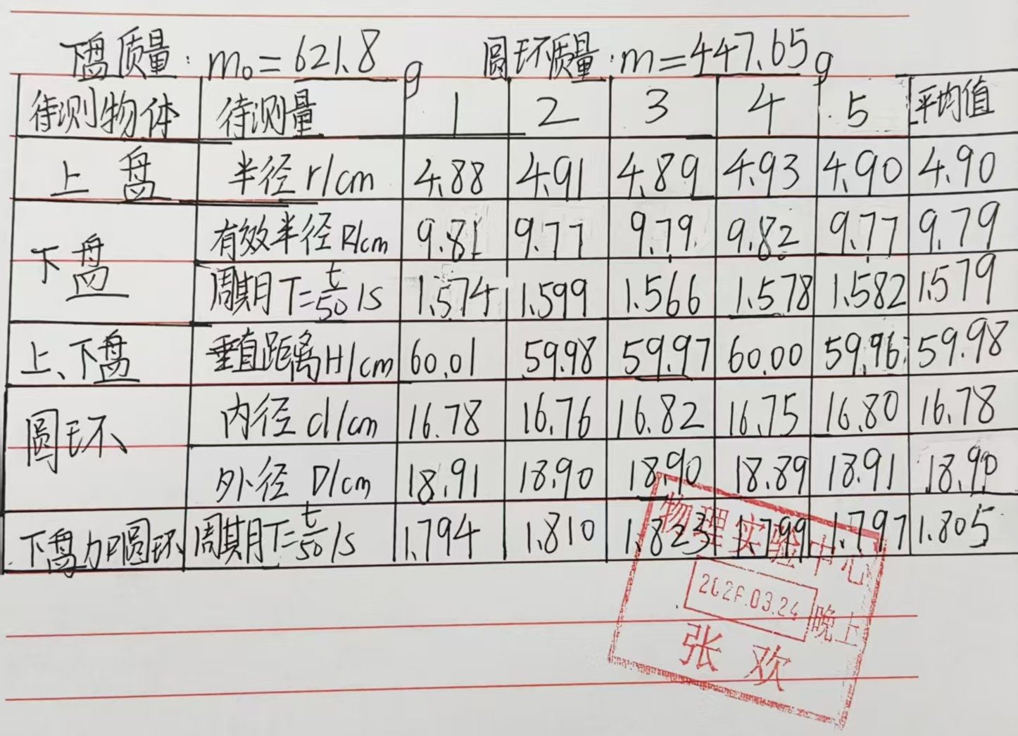

二、数据处理

1. 初步计算
由实验数据得：
下盘质量 $m_{0}=621.8 g$
圆环质量 $m=447.65 g$
卷尺最小读数 $Δ_{仪器}=0.5 mm$
秒表最小读数 $Δ_{仪器}=0.01 s$
下盘有效半径平均值 $\overset{‾}{R}=9.79 cm$
上下盘垂直距离平均值 $H=59.98 cm$
下盘周期平均值 $T_{0}=1.579 s$
圆盘转动惯量计算公式：
$${\overset{‾}{I}}_{0}=\frac{m_{0}g\overset{‾}{R}}{4π^{2}H}T_{0}^{2}$$
代入计算,得：
$${\overset{‾}{I}}_{0}≈3.01×{10}^{-3} kg⋅m^{2}$$
相对不确定度 公式：
$$\frac{ΔI_{0}}{I_{0}}=\sqrt{{\left(\frac{Δm}{m}\right)}^{2}+{\left(\frac{Δr}{r}\right)}^{2}+{\left(\frac{ΔR}{R}\right)}^{2}+{\left(\frac{ΔH}{H}\right)}^{2}+{\left(2\frac{ΔT}{T}\right)}^{2}}$$
所以我们下一步目标是求出各个$Δ$,代入计算出 $\frac{ΔI_{0}}{I_{0}}$

2. 求 $Δr$
测量次数 | 1 | 2 | 3 | 4 | 5
上盘半径 $r_{i}/cm$ | 4.88 | 4.91 | 4.89 | 4.93 | 4.90
$$|Δr_{i}|$$ | 0.02 | 0.01 | 0.01 | 0.03 | 0.00
$$(Δr_{i})^{2}$$ | 0.0004 | 0.0001 | 0.0001 | 0.0009 | 0.0000
$$s_{r}=\sqrt{\frac{0.0004+0.0001+0.0001+0.0009+0}{4}}≈0.018 cm$$
$$σ=s_{r}×1.14≈0.020 cm, 3σ=0.060 cm$$
经检验,无坏值
$$Δr_{A}=σ=0.020 cm, Δr_{B}=\frac{0.05}{\sqrt{3}}≈0.029 cm$$
$$Δr=\sqrt{Δr_{A}^{2}+Δr_{B}^{2}}≈0.035 cm$$

3. 求 $ΔR$
测量次数 | 1 | 2 | 3 | 4 | 5
下盘有效半径 $R_{i}$ | 9.81 | 9.77 | 9.79 | 9.82 | 9.77
$$|ΔR_{i}|$$ | 0.02 | 0.02 | 0.00 | 0.03 | 0.02
$$(ΔR_{i})^{2}$$ | 0.0004 | 0.0004 | 0.0000 | 0.0009 | 0.0004

$$s_{R}=\sqrt{\frac{0.0004+0.0004+0+0.0009+0.0004}{4}}≈0.019 cm$$
$$σ=s_{R}×1.14≈0.022 cm, 3σ=0.066 cm$$
经检验,无坏值
$$ΔR_{A}=σ=0.022 cm, ΔR_{B}=0.029 cm$$
$$ΔR=\sqrt{ΔR_{A}^{2}+ΔR_{B}^{2}}≈0.036 cm$$

4. 求 $ΔH$
测量次数 | 1 | 2 | 3 | 4 | 5
$$H$$ | 60.01 | 59.98 | 59.97 | 60.00 | 59.96
$$|ΔH_{i}|$$ | 0.03 | 0.00 | 0.01 | 0.02 | 0.02
$$(ΔH_{i})^{2}$$ | 0.0009 | 0.0000 | 0.0001 | 0.0004 | 0.0004
$$s_{H}=\sqrt{\frac{0.0009+0+0.0001+0.0004+0.0004}{4}}≈0.017 cm$$
$$σ=s_{H}×1.14≈0.019 cm, 3σ=0.057 cm$$
经检验,无坏值
$$ΔH_{A}=σ=0.019 cm, ΔH_{B}=0.029 cm$$
$$ΔH=\sqrt{ΔH_{A}^{2}+ΔH_{B}^{2}}≈0.035 cm$$

5. 求 $ΔT$
测量次数 | 1 | 2 | 3 | 4 | 5
$$T_{i}$$ | 1.574 | 1.599 | 1.566 | 1.578 | 1.582
$$|ΔT_{i}|$$ | 0.005 | 0.020 | 0.003 | 0.001 | 0.004
$$(ΔT)^{2}$$ | 0.000025 | 0.000400 | 0.000009 | 0.000001 | 0.000016
$$s_{T}=\sqrt{\frac{0.000025+0.0004+0.000009+0.000001+0.000016}{4}}≈0.011 s$$
$$σ=s_{T}×1.14≈0.013 s, 3σ=0.039 s$$
$$ΔT_{A}=σ=0.013 s, ΔT_{B}=\frac{0.01}{\sqrt{3}}≈0.006 s$$
$$ΔT=\sqrt{ΔT_{A}^{2}+ΔT_{B}^{2}}≈0.014 s$$

6. 最终结果
带入先前的公式,计算圆盘转动惯量的相对不确定度
$$\frac{ΔI_{0}}{I_{0}}≈0.012$$
将相对不确定度转换为绝对不确定度
$$Δ{\overset{‾}{I}}_{0}=\frac{ΔI_{0}}{I_{0}}{\overset{‾}{I}}_{0}≈0.036×{10}^{-3} kg⋅m^{2}$$
测量结果:
$$I_{0}={\overset{‾}{I}}_{0}±Δ{\overset{‾}{I}}_{0}=(3.01±0.04)×{10}^{-3} kg⋅m^{2}$$
圆环转动惯量公式：
$$\overset{‾}{I}=\frac{g\overset{‾}{R}}{4π^{2}\overset{‾}{H}}\left[(m+m_{0}){\overset{‾}{T}}^{2}-m_{0}{\overset{‾}{T}}_{0}^{2}\right]$$
代入数据计算：
$$\overset{‾}{I}≈3.57×{10}^{-3} kg⋅m^{2}$$
理论转动惯量：
$$I_{理论}=\frac{1}{8}m(d^{2}+D^{2})≈3.60×{10}^{-3} kg⋅m^{2}$$
绝对误差：
$$Δ\overset{‾}{I}=|\overset{‾}{I}-I_{理论}|≈0.03×{10}^{-3} kg⋅m^{2}$$
最终结果 表示为：
$$I=\overset{‾}{I}±Δ\overset{‾}{I}=(3.57±0.03)×{10}^{-3} kg⋅m^{2}$$

三、实验结果分析

误差分析
摆线问题：由于摆线使用时间较长，线材的粗细、弹性不完全均匀，可能导致摆动过程中阻力和弹性势能略有变化，从而影响实验结果。
扭振周期测量误差：使用秒表计时，容易受到人的反应时间影响，导致测量结果有一定误差。
空气阻力：空气阻力会影响摆动的周期和幅度，因此实验结果可能会略有偏差。
读数误差：使用卷尺测量时，读数误差是不可避免的

四、问题讨论
实验公式中的 $R$ 是否为下圆盘半径？如何测量？
答：不是，下盘转动惯量公式中的 $R$ 是下盘中心到悬挂点的距离。测量方法如下：
- 因下盘对称悬挂, 使三悬点正好连成一正三角形
- 测得两悬点将得距离为 $L$
- 有效半径 $R=\frac{L}{\sqrt{3}}$
如果待测物体的转动惯量比下圆盘小很多，为什么不适合使用三线摆测量？
答：当被测物体的转动惯量远小于下圆盘时，三线摆测量会导致误差过大，无法得到准确结果，因此不适合

